**GameManager**

**Описание:**

Этот класс управляет другими менеджерами и состоянием игры.

**Пользовательский гайд:**

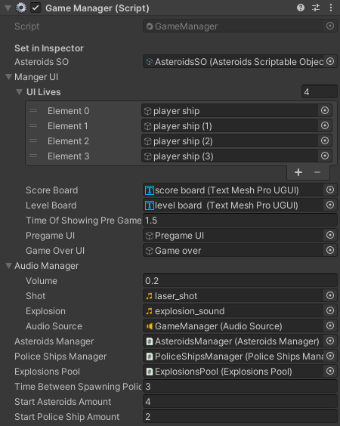

1) Данные об астероидах.

2) Менеджер UI

2.1) массив gameobject, состаящий из иконок, которые показывают текущее количество жизней игрока. Элементы должны быть упорядочены по расположению (сначала самый левый, в конце самый правый).

2.2) Текст в котором показывается текущий счёт (очки).

2.3) Текст в котором показывается текущий уровень.

2.4) Время, которое показывается предыгровой UI.

2.5) предыгровой UI.

2.6) UI который показывается после проигрыша.

3) Аудио Менеджер

3.1) громкость звуков.

3.2) звук выстрела.

3.3) звук взрыва.

3.4) источник звука.

4) Менеджер астероидов - перетаскиваем готовый объект.

5) Менеджер полицейских кораблей - перетаскиваем готовый объект.

6) Менеджер взрывов - перетаскиваем готовый объект.

7) Время между спавном полицейских кораблей.

8) Начальное количество астероидов.

9) Начальное количество полицейских кораблей.